Анастасия Балицкая  Дата рождения 17.06.1995  Адрес Мос. Обл., г. Красногорск,  Контакты тел. 8(915) 265-64-68  anastasiia170695@gmail.com | 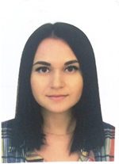
Образование
2016-2018 | Московский Педагогический Государственный Университет (Степень магистра по специальности  «Педагогическое образование»)
2012-2016 | Сахалинский Государственный Университет (Степень бакалавра по специальности «Лингвистика»)
Навыки
Языки | Русский  Английский  Немецкий (начальный уровень)
Знание ПК | MS Office

Награды
Сертификаты | 1е место в межвузовской научно-практической конференции в секции «Гуманитарные и психолого-педагогические науки»  1е место в университетской конференции в секции «Лингвистика. Язык и культура»  2е место в Весенней научной сессии в секции «Актуальные вопросы англистики и лингводидактики»

Опыт работы
5.03.2018-наст.вр. | Место: МБОУ Опалиховская СОШ  Должность: учитель английского языка

